Bi1a Thematoets Antwoordvel
Naam: Stef van Breemen
Klas: bin 1B

Bio-informatica
Vervang <antwoord> met het antwoord op de vraag

Vraag 1 (3p)

A (2p)
chromosome: XI

B (1p)
BAS1, SKG1, FLO10 en NFT1

Vraag 2 (3p)

Lengte genoomsequentie
38675 bp

Lengte mRNA
2449 bp

Verklaring verschil
bij het gen dna zitten er nog intronen in, dit zijn niet coderende stukjes dna. Deze intronen zijn er bij het mRNA uitgeknipt

Vraag 3 (2p)
21,537 da

Vraag 4 (4p)

A (3p)
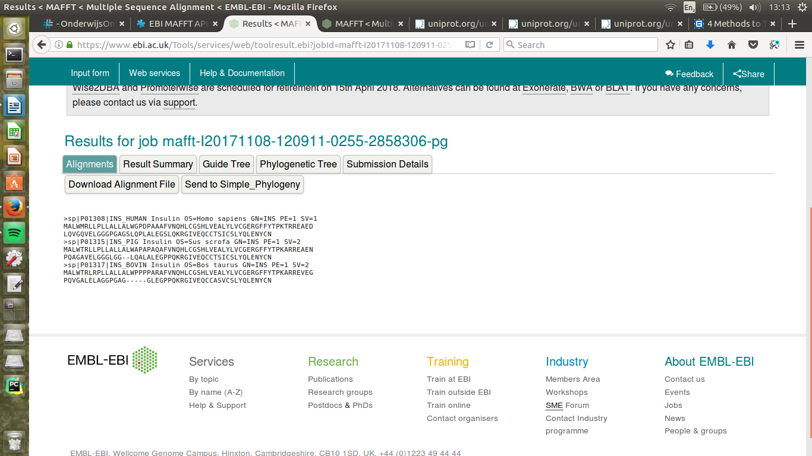

je ziet dat mafft ze onder elkaar heeft gezet hoe ze als beste passen.

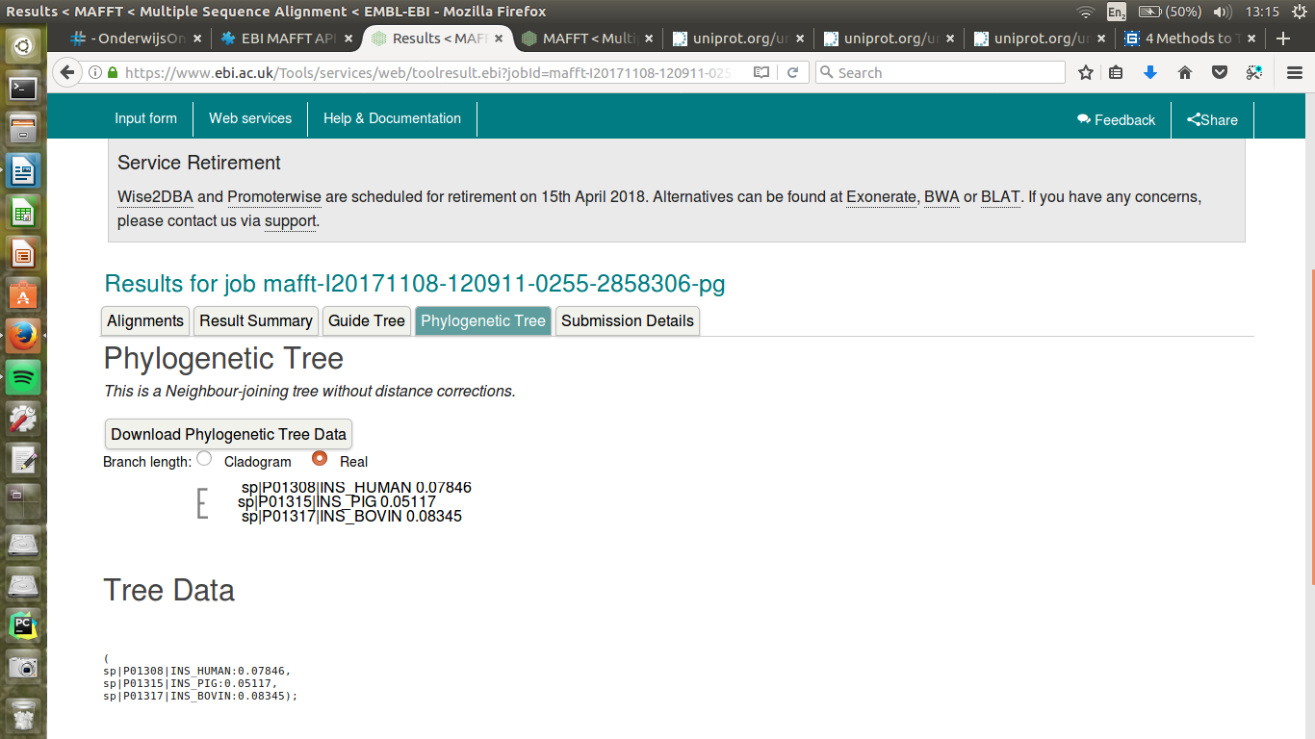
B (1p)
je ziet dat de branch length overal hetzelfde is en dat de tree geen root heeft.

Vraag 5 (2p)
pairwise kijkt per twee strings of ze per 2 letters goed passen, multiple alignment tools kijkt van meerdere strings hoe ze het best op elkaar passen, dit betekent dat hij kijkt hoe string 1 het beste op string 2,3 en 4 tegelijkertijd past.

Vraag 6 (6p)

A (2p)
alfa helixen

B (2p)
homo di meer

C (2p)
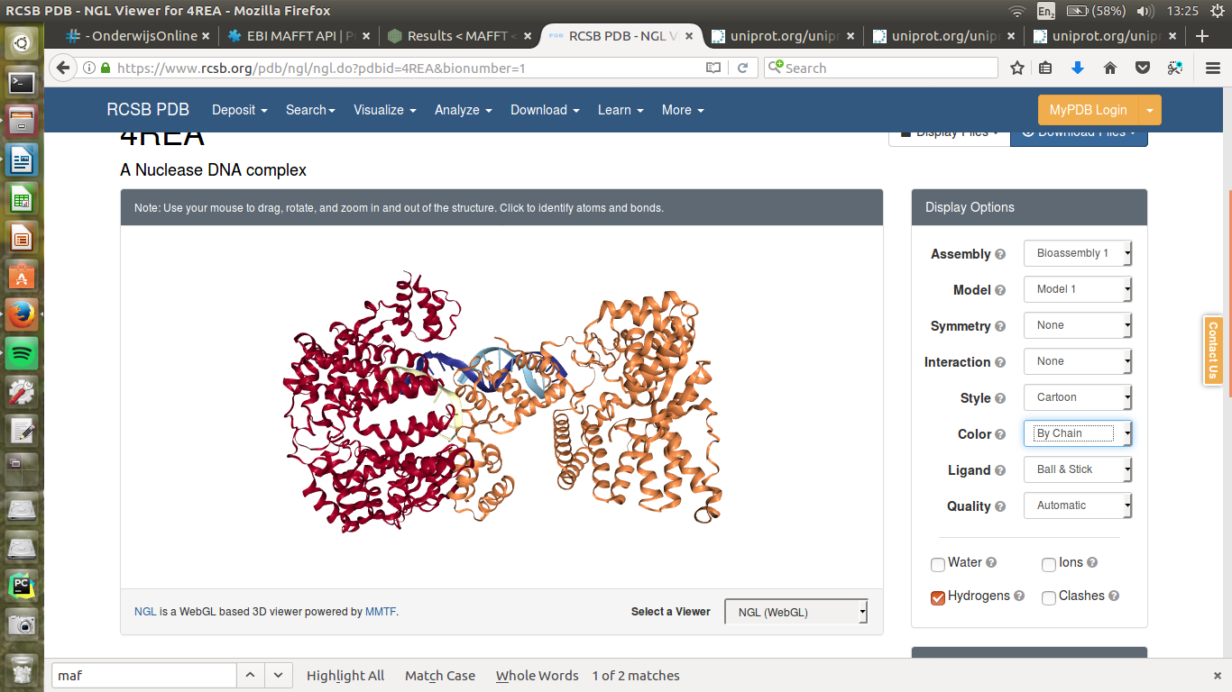

Linux

Vraag | Commando(s)
1 | Pwd /home/stef
2 | Cd /home en dan sudo mkdir thematoets
3 | Sudo cat en dan sudo mv file vraag3.txt
4
5 | Ls -l vraag3.txt chmod 111 vraag3.txt
6 | Sudo gedit vraag7.py Ls –filetype
7 | cp
8

